UČNA PRIPRAVA

Razred: 2.
Predmet: matematika
Ura: Datum: Učiteljica:
Učni sklop: Geometrija
Učna enota: Geometrijska telesa in liki - utrjevanje
Učni cilji:
- Učenci prepoznajo, poimenujejo in opišejo geometrijska telesa in like.
- Ob modelih geometrijskih teles in likov ponovijo usvojeno besedišče (ravna in kriva ploskev, oglata geometrijska telesa, stranica, oglišče).
Učne metode: frontalna, individualna
Učne oblike: metoda razlage, razgovora, dela z besedilom

Učni pripomočki: modeli geometrijskih teles in likov, računalnik, projektor, spletna učilnica, DZ
DEJAVNOSTI UČENCEV
- Ogled posnetka razlage snovi o geometrijskih telesih in likih (povezave v spletni učilnici).
Po ogledu učenci odgovarjajo na vprašanja in postavljajo vprašanja sošolcem.

- Odkrij kriterij razvrščanja
Učenci poimenujejo like in telesa, ki jih razvrščam v dve skupini ter skušajo ugotoviti kriterij razvrščanja. Npr. Se kotali, se ne kotali; Je telo, je lik.

- Kateri geometrijsko telo manjka?
Izšteti učenec zapusti učilnico. Eden od učencev vzame enega od geometrijskih teles iz kroga. Ob vrnitvi v razred učenec pove, katero geometrijsko telo manjka.

- Kateri geometrijski lik sem?
Izštetemu učencu nalepimo na čelo sliko enega od geometrijskih likov. Učenec postavlja vprašanja, na katera lahko sošolci odgovorijo le z da ali ne. Na podlagi odgovorov skuša ugotovi, kateri lik je narisan na njegovem listku.

- Flashcards
Ob projekciji na platnu ponovijo geometrijske like in telesa s pomočjo igre Flashcards. Vsak učenec zapiše en odgovor. Spodbudim jih, da lahko igro igrajo tudi doma. Pokažem jim, kako dostopajo do spletne učilnice.

- Delo v DZ
Učenci samostojno rešijo naloge v delovnem zvezku.

- Delo v spletni učilnici
Rešijo kviz, s katerim preverijo svoje znanje o geometrijskih likih in telesih. Po potrebi jim pomagam pri prijavi v spletno učilnico.

DOKAZILO O IZVEDBI UČNE URE

Zaslonska slika spletne učilnice o rezultatih reševanja kviza

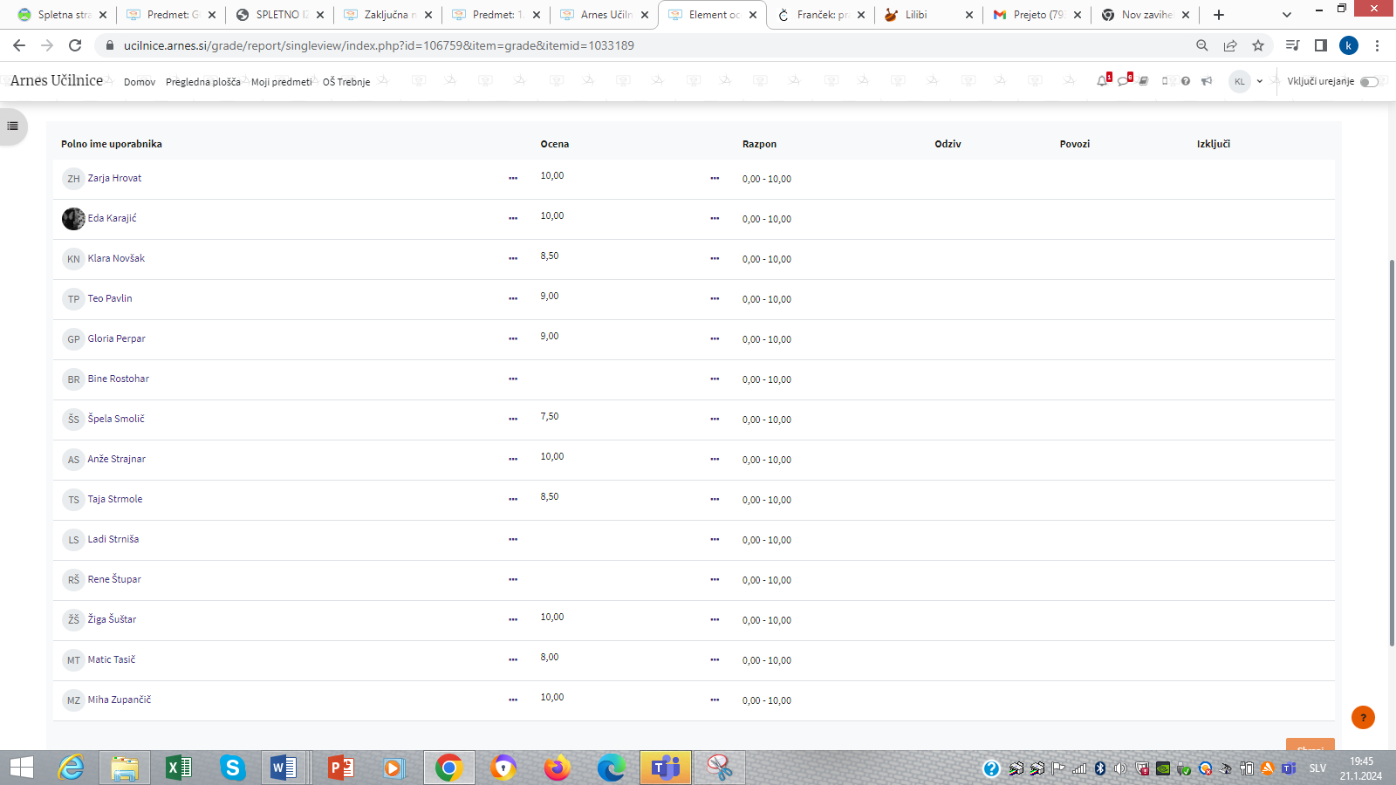

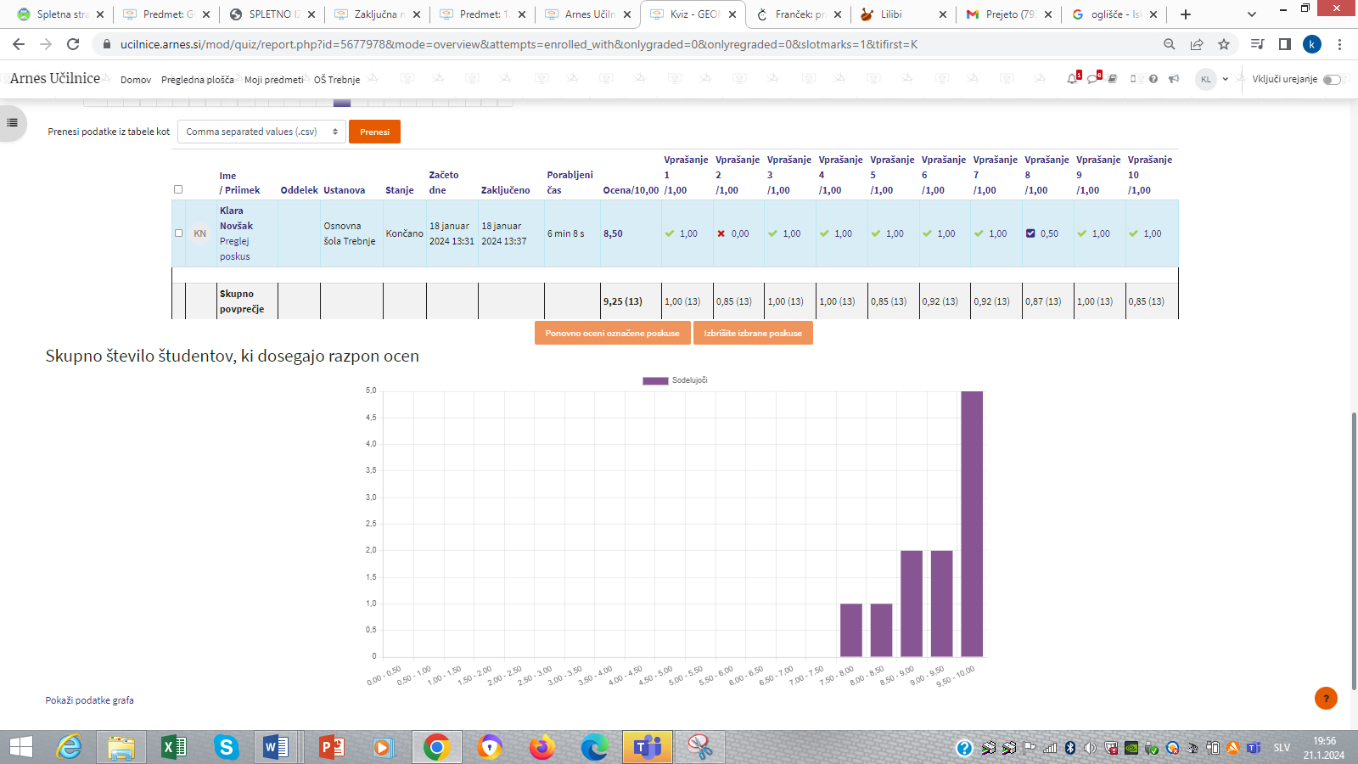

Opombe:

